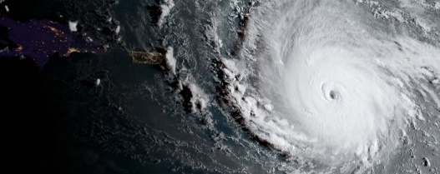
URGENT NOTICE

Dear residents, BE PREPARED AND STAY SAFE:

The Tropical Storm Elsa becomes the 1st Huracan of 2021 that could affect and impact Florida early next week, and we are urging our residents to make preparations because due to HURRICANE ELSA, we may be facing strong winds and rain.

IMPORTANT REMINDER:
Each owner/resident in the community is responsible to assure he/she is prepared for the hurricane and to secure his/her property, including but not limited to:

* Installing hurricane shutters.
* Removing any outdoor objects that could become projectiles in high winds (plants, pots, ornaments and furniture, Including BBQ grills.) from balconies and/or terrace.

Park East is not responsible for any damage to the private property caused by disobeying these important safety steps.

Our entrance gate doors will remain open during the storm. The equipment will be saved from damage caused by voltage surges, power line shorts due to wind, etc.

- Roof doors will be open until Sunday at 12 noon, so that all residents can put hurricane panels.
- PLEASE, do not block traffic in the community parking lot so that there is fluid access for emergency vehicles (ambulances, rescue, firefighters).
****************************************************************************************************************
AVISO URGENTE
Estimados residentes,
La tormenta tropical Elsa se ha convertido en el primer Huracán de 2021 (HURACÁN ELSA), el cual podría afectar e impactar a Florida a principios de la próxima semana, por ello estamos instando a nuestros residentes a estar preparados y mantenerse seguros, pues podríamos estar enfrentando fuertes vientos y lluvias. TOME LAS MEDIDAS NECESARIAS PARA SU SEGURIDAD Y LA DE SUS VECINOS

IMPORTANTE RECORDATORIO:
Cada propietario/residente en la comunidad es responsable de prepararse y asegurar su unidad, esto incluye:
* Instalación de paneles contra huracanes (opcional)
* Por favor asegúrese que TODOS los artículos; como macetas de plantas, adornos, muebles, incluyendo los BBQ/Parrillas, sean removidos del balcón o terraza.
Park East no es responsable del daño a su propiedad privada, causado por el incumplimiento de estas medidas.

Las puertas de entradas y salidas se mantendrán abiertas durante el huracán. Esto evitará corto circuito debido a los fuertes vientos y facilitará la evacuación de nuestros residentes en caso de emergencia.

- Las puertas de los techos estarán abiertas hasta el domingo a las 12: 00 PM para que todos los residentes puedan colocar los paneles contra huracanes.
- POR FAVOR, no bloquee el tráfico en el estacionamiento de la comunidad para que haya acceso fluido para vehículos de emergencia (ambulancias, rescate, bomberos).

Julio 02,2021
Junta Directiva, PARK EAST HOA

